**INDICAÇÃO Nº / 2023**

Indica troca de lâmpada na **Rua Aurélio Menuzzo, 347, Jardim Picerno.**

**EXCELENTÍSSIMO SENHOR PRESIDENTE DA CÂMARA MUNICIPAL DE SUMARÉ**

Nos termos dos artigos 203 a 205 do Regimento Interno desta Casa de Leis, solicito a Vossa Excelência o envio desta propositura ao Excelentíssimo Senhor Prefeito Municipal indicando troca de lâmpada na **Rua Aurélio Menuzzo (em frente ao número 347), Jardim Picerno.**

Sala das sessões, 17 de outubro de 2023.

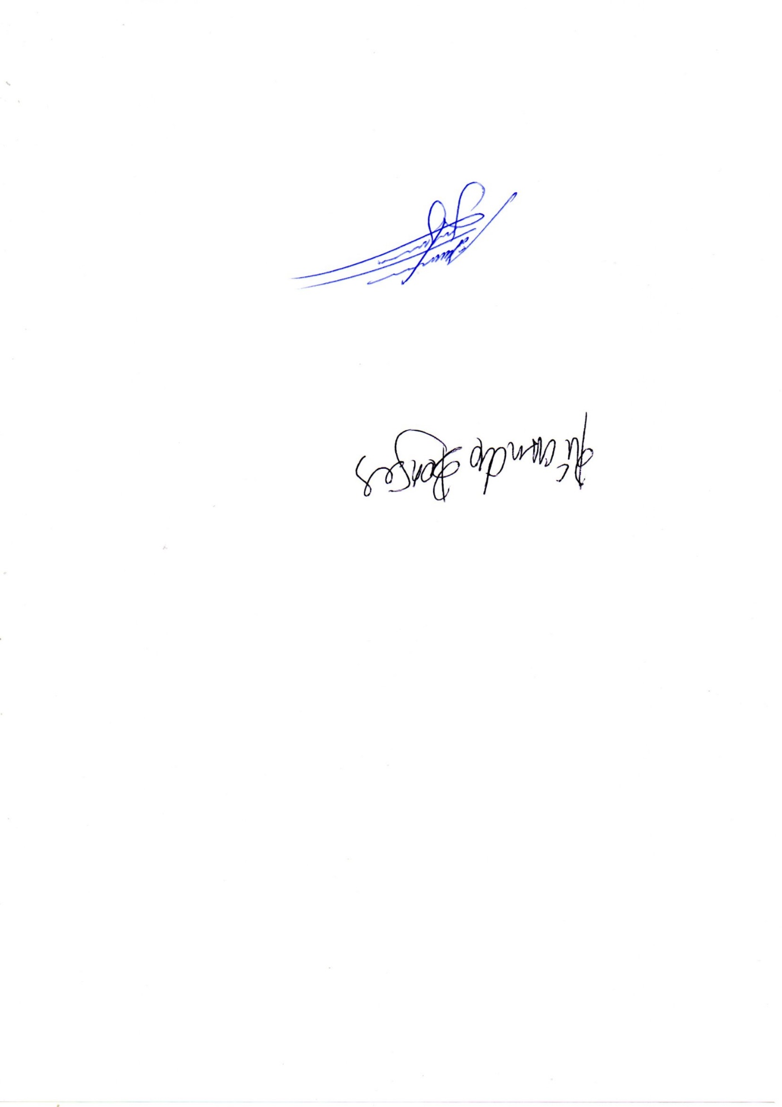

**ALLAN SANGALLI**

Vereador - PL